1. Архитектурные подходы и шаблоны в React-приложениях
1.1 Эволюция архитектур веб-приложений
Архитектура веб-приложений прошла путь от простых статических страниц до сложных распределенных систем. На начальном этапе веб-ресурсы представляли собой набор статических HTML-файлов, хранящихся на сервере. С ростом потребности в динамическом контенте сформировался подход Multi-Page Application (MPA). В архитектуре MPA каждый клик по ссылке или отправка формы инициируют отправку запроса на сервер. Сервер заново генерирует HTML-код всей страницы и отправляет его обратно в браузер. Это приводило к избыточному потреблению трафика и задержкам в интерфейсе (так называемому «миганию» экрана).
С развитием стандарта ECMAScript и появлением технологии AJAX (Asynchronous JavaScript and XML) фокус сместился на клиентскую сторону. Появилась возможность обновлять данные на странице без её полной перезагрузки. Это заложило основу для концепции Single Page Application (SPA), где сервер отдаёт лишь базовую HTML-оболочку, а вся логика интерфейса и рендеринг переносятся в браузер. Современный этап эволюции включает также гибридные подходы, такие как Server-Side Rendering (SSR) и Static Site Generation (SSG), которые решают проблемы SEO и первой загрузки SPA, однако классическая SPA-архитектура остаётся стандартом для интерактивных пользовательских интерфейсов.
1.2 Особенности архитектуры SPA (Single Page Application)
Главная особенность SPA — загрузка единственной HTML-страницы при первом обращении к приложению. Все последующие изменения интерфейса происходят динамически путем манипуляции с DOM-деревом на стороне клиента. К ключевым характеристикам SPA относятся:
- Клиентский роутинг (Client-Side Routing): Переход между экранами (страницами) перехватывается JavaScript-роутером. Физического запроса к серверу для получения новой страницы не происходит.
- Асинхронный обмен данными: Взаимодействие с бэкендом осуществляется через REST API или GraphQL с помощью асинхронных запросов (Fetch API, Axios). Сервер возвращает данные в формате JSON, а не готовый HTML.
- Разделение зон ответственности (Separation of Concerns): Фронтенд полностью автономен и отвечает только за представление и логику интерфейса. Бэкенд превращается в независимый слой бизнес-логики.
- Управление состоянием (State Management): Поскольку приложение не перезагружается, данные (состояние) сохраняются в памяти браузера в течение всей сессии. Для этого используются локальные хранилища (React Context, Redux, Zustand).
Данный подход обеспечивает высокую скорость отклика интерфейса после первичной загрузки, снижает нагрузку на серверную часть и позволяет создавать UX (User Experience), визуально неотличимый от десктопных приложений.
1.3 Обоснование выбора SPA-архитектуры для курсовой работы
Выбор архитектуры SPA на базе библиотеки React для разработки проектного решения в рамках курсовой работы обусловлен следующими факторами:
- Высокие требования к интерактивности: Разрабатываемое приложение предполагает частые действия пользователя, которые в MPA-архитектуре вызывали бы перезагрузки страниц.
- Компонентный подход: React базируется на создании независимых, повторно используемых UI-компонентов. Это упрощает масштабирование кодовой базы, ускоряет разработку и облегчает тестирование отдельных частей системы.
- Эффективный рендеринг: Использование механизма виртуального DOM в React позволяет минимизировать затратные операции по обновлению реального DOM-дерева браузера, гарантируя стабильную производительность приложения.
- Оптимизация серверного трафика: Перенос рендеринга на клиент уменьшает объем передаваемых данных между сервером и браузером, что снижает требования к пропускной способности сервера.
Таким образом, архитектура SPA является наиболее эффективным технологическим решением для реализации функциональных требований курсовой работы, обеспечивая современный уровень производительности и удобства использования.

2 Практические исследования
2.1 Постановка задачи
Разработать одностраничное веб-приложение (SPA) на базе библиотеки React с клиентской маршрутизацией, реализующее CRUD-операции над пользовательской коллекцией данных с имитацией серверного хранения через хранение в браузере (localstorage или IndexedDB). В этом пункте провести анализ темы, выработать набор основных функций.
Ориентировочные функции приложения:
- Просмотр списка элементов коллекции.
- Просмотр детальной информации об элементе по вложенному маршруту.
- Добавление нового элемента через форму с валидацией.
- Редактирование существующего элемента.
- Удаление элемента с подтверждением.
- Фильтрация и поиск по элементам.
- Сортировка (по названию, дате добавления, рейтингу).
- Пагинация.
- Переключение светлой/тёмной темы (глобальное состояние через Context).
Форматы входных и выходных данных:
Входные данные (от пользователя): текстовые строки, числа, выбор из выпадающих списков, действия (клики, отправка форм).
Выходные данные (интерфейс): динамически обновляемая HTML-разметка (JSX), изменения в DOM, сохранение состояния в браузерном хранилище.
Организация хранения данных:
При первом запуске выполняется инициализация демонстрационными данными (минимум 5 записей). Формат хранения: JSON-массив объектов.
Пользовательский интерфейс:
Графический (веб-интерфейс), разработанный с использованием React и CSS Modules. Консольное меню не предусмотрено.
Используемый стек: React, React Router, чистый JavaScript (ES6+), CSS Modules, LocalStorage API или IndexedDB.

2.2 Описание сущностей
В подразделе 2.2 рассматривается архитектурная структура клиентской части веб-приложения на базе библиотеки React. Программная логика декомпозирована на независимые сущности: функциональные компоненты, отвечающие за рендеринг интерфейса, кастомные хуки для инкапсуляции состояния, а также утилитарные модули на чистом JavaScript, реализующие бизнес-логику (валидацию и хранение данных). Ниже приведено детальное описание ключевых сущностей приложения, их параметров (props), внутреннего состояния (state) и методов, а также представлена диаграмма их взаимодействия и схема передачи данных, отражающая принципы однонаправленного потока данных в React.

Компонент App
Назначение: Корневой компонент приложения, формирующий глобальную иерархию контекстов безопасности и стилизации, а также инициализирующий обертку для клиентской маршрутизации и сквозных элементов интерфейса.
Props: Отсутствуют.
Поля (вложенные провайдеры):
- ThemeProvider — контекст для управления глобальной темой оформления.
- AuthProvider — контекст для отслеживания состояния авторизации пользователя.
- BrowserRouter — компонент из react-router-dom для синхронизации интерфейса с URL-адресом.
Внутренние компоненты:
- Header — отображает шапку сайта поверх текущего маршрута.
- AppRouter — управляет рендерингом страниц в зависимости от URL.

Компонент Header
Назначение: Компонент верхней панели (шапки), отвечающий за отображение навигационных ссылок в зависимости от статуса авторизации, вывод информации о текущем пользователе и управление темой оформления.
Входные параметры (Props): Отсутствуют.
Поля (через хуки):
- user (объект/null, из AuthContext) — данные текущего пользователя (имя, роль).
- logout (функция, из AuthContext) — метод для сброса авторизации.
- theme (строка, из ThemeContext) — текущая тема ('light' или 'dark').
- toggleTheme (функция, из ThemeContext) — метод переключения темы.
- navigate (функция, из useNavigate) — метод для перенаправления пользователя по маршрутам.
Методы:
- handleLogout() — вызывает процедуру выхода из системы и перенаправляет пользователя на страницу /login.

Компонент AppRouter
Назначение: Компонент декларативного роутинга, определяющий структуру путей (URL) приложения, связывающий их со страницами и разделяющий доступ на публичную и защищенную зоны.
Входные параметры (Props): Отсутствуют.
Маршруты:
- / — автоматическое перенаправление (редирект) на страницу /dashboard.
- /login, /register — публичные маршруты для страниц авторизации и регистрации.
- /dashboard, /projects, /projects/:id — защищенные маршруты для внутренних страниц системы, обернутые в компонент контроля доступа.
Вложенные компоненты:
- Login, Register, Dashboard, Projects, ProjectBoard — компоненты соответствующих страниц приложения.
- ProtectedRoute — компонент-предохранитель для ограничения доступа неавторизованных пользователей.

Компонент ProtectedRoute
Назначение: Компонент-обертка (предохранитель) для защиты приватных маршрутов от неавторизованного доступа.
Входные параметры (Props):
- children (React Node) — защищаемый дочерний компонент (страница).
Поля (через хуки):
- user (объект/null, из AuthContext) — данные текущего пользователя для проверки статуса авторизации.
Логика работы:
- Если user отсутствует, выполняет автоматическое перенаправление на маршрут /login.
- Если user авторизован, возвращает и рендерит переданные дочерние компоненты (children).

Компонент Register
Назначение: Компонент страницы регистрации, предоставляющий интерфейс формы для создания новой учетной записи пользователя в системе.
Входные параметры (Props): Отсутствуют.
Поля (состояние через useState):
- name (строка) — имя пользователя.
- email (строка) — адрес электронной почты.
- password (строка) — пароль учетной записи.
- error (строка) — текст ошибки, возникшей при регистрации.
Поля (через хуки):
- navigate (функция, из useNavigate) — метод для перенаправления пользователя после успешной регистрации.
Методы:
- handleRegister() — асинхронный метод, отправляет данные пользователя на сервер, обрабатывает ошибки ответа и выполняет редирект при успешном создании аккаунта.

Компонент Login
Назначение: Компонент страницы авторизации, предоставляющий интерфейс формы ввода учетных данных для входа пользователя в систему.
Входные параметры (Props): Отсутствуют.
Поля (состояние через useState):
- email (строка) — введенный адрес электронной почты.
- password (строка) — введенный пароль пользователя.
Поля (через хуки):
- login (функция, из AuthContext) — метод глобального сохранения авторизационных данных (токена, профиля).
- navigate (функция, из useNavigate) — метод для перенаправления пользователя после успешного входа.
Методы:
- handleLogin() — асинхронный метод, отправляет запрос на сервер (POST /auth/login), при успешном ответе записывает данные пользователя в глобальный контекст и перенаправляет его на страницу /projects.

Компонент Dashboard
Назначение: Компонент главной информационной панели пользователя, отображающий общую статистику по задачам и интерактивный список доступных проектов.
Входные параметры (Props): Отсутствуют.
Поля (состояние через useState):
- projects (массив объектов) — список полученных с сервера проектов.
- tasks (массив объектов) — агрегированный список всех задач по доступным проектам.
Поля (через хуки):
- navigate (функция, из useNavigate) — метод для перехода на страницу конкретного проекта.
- todo, inProgress, done (массивы) — вычисляемые при каждом рендере списки задач, отфильтрованные по их текущему статусу.
Методы:
- loadData() — асинхронный метод (вызывается в useEffect при монтировании), последовательно запрашивающий список проектов (GET /projects), а затем параллельно через Promise.all собирающий все связанные задачи для расчета сводной статистики.

Компонент Card
Назначение: Вспомогательный UI-компонент (карточка) для атомарного отображения статистического показателя.
Входные параметры (Props):
- title (строка) — текстовое название метрики (например, "Projects", "Done").
- value (число/строка) — численное значение выводимого показателя.

Компонент Projects
Назначение: Компонент страницы управления проектами, выводящий список доступных проектов с возможностью создания новых для пользователей с правами администратора или менеджера.
Входные параметры (Props): Отсутствуют.
Поля (состояние через useState):
- projects (массив объектов) — список существующих проектов.
- name (строка) — текстовое поле ввода для имени нового проекта.
- description (строка) — текстовое поле ввода для описания нового проекта.
Поля (через хуки):
- user (объект, из AuthContext) — данные текущего пользователя для проверки роли доступа (admin или manager).
- navigate (функция, из useNavigate) — метод для перенаправления на канбан-доску конкретного проекта.
Методы:
- fetchProjects() — асинхронный метод обновления данных, отправляет запрос (GET /projects) и перезаписывает список проектов в состоянии.
- createProject() — асинхронный метод, валидирует заполнение полей, отправляет данные новой сущности на сервер (POST /projects), очищает форму ввода и инициирует повторный вызов fetchProjects().

Компонент ProjectBoard
Назначение: Компонент страницы канбан-доски проекта, предоставляющий функционал для распределения задач по колонкам статусов, управления составом участников проекта и добавления новых тасков.
Входные параметры (Props): Отсутствуют.
Поля (состояние через useState):
- tasks (массив объектов) — список всех задач текущего проекта.
- title (строка) — название новой создаваемой задачи.
- description (строка) — описание новой создаваемой задачи.
- members (массив объектов) — список текущих участников (команды) проекта.
- users (массив объектов) — полный список зарегистрированных пользователей системы для назначения в проект.
- selectedUser (строка) — ID пользователя, выбранного в выпадающем списке для добавления.
Поля (через хуки):
- id (строка, из useParams) — идентификатор текущего проекта, извлеченный из URL-адреса.
- user (объект, из AuthContext) — данные авторизованного пользователя для проверки ролевой модели.
- todo, inProgress, done (массивы) — отфильтрованные массивы задач для распределения по колонкам доски.
Методы:
- fetchTasks() — асинхронный метод обновления задач проекта с сервера (GET /tasks/project/:id).
- updateStatus(task, status) — метод изменения статуса задачи на доске с сохранением изменений на бэкенде.
- createTask() — создает новую задачу в статусе 'todo' через API-запрос и очищает форму ввода.
- loadMembers() / loadUsers() — вспомогательные методы загрузки участников текущего проекта и общего списка пользователей.
- addMember() — привязывает выбранного пользователя к текущему проекту (POST /projects/:id/members).

Компонент Column
Назначение: Дочерний UI-компонент, представляющий одну из колонок канбан-доски ("Todo", "In Progress", "Done"), отображающий список соответствующих задач и управляющий кнопками их действий.
Входные параметры (Props):
- title (строка) — заголовок колонки.
- tasks (массив объектов) — массив задач, закрепленных за данной колонкой.
- updateStatus (функция) — родительский метод для смены статуса задачи.
- fetchTasks (функция) — родительский метод обновления списков.
- user (объект) — данные о пользователе и его роли.
Методы:
- deleteTask(id) — асинхронная функция удаления задачи из системы по её ID (доступна только для роли admin).

Компонент NotFoundPage
Назначение: Презентационный компонент для обработки ошибок маршрутизации, информирующий пользователя о переходе по несуществующему или некорректному URL-адресу (ошибка 404).
Входные параметры (Props): Отсутствуют.
Поля: Отсутствуют.
Методы: Отсутствуют.

Схема взаимодействия компонентов и передачи данных (Состояния)
На рисунке 2.1 представлена текстовая диаграмма (UML/Text Sequence) взаимодействия описанных сущностей. Так как React использует однонаправленный поток данных, состояние передается сверху вниз через Props и Context, а события и команды поднимаются снизу вверх через вызовы методов.
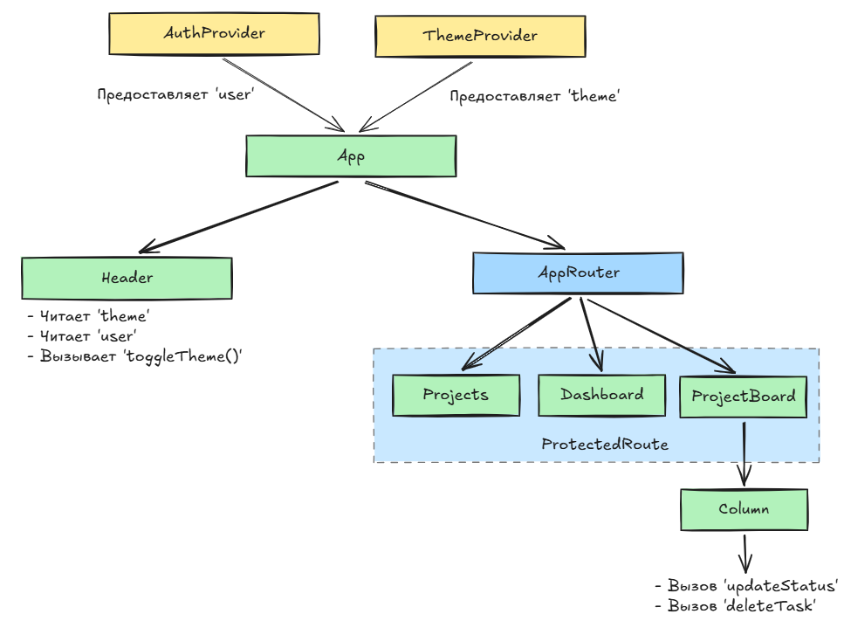
Рисунок 2.1

- Глобальный уровень (Контекст): AuthProvider и ThemeProvider хранят базовые состояния сессии и стилей. Компоненты Header, Projects, ProtectedRoute и ProjectBoard подписываются на них напрямую через хук useContext.
- Уровень страниц: Компоненты страниц (Dashboard, Projects, ProjectBoard) являются "умными" контейнерами — они владеют локальным состоянием и осуществляют асинхронные запросы к API.
- Уровень UI-компонентов: "Глупые" компоненты, такие как Card и Column, не хранят бизнес-состояния. Они получают данные в чистом виде через props, а при действиях пользователя вызывают функции, переданные им родительским элементом.

2.3 Роутинг приложения
Клиентская маршрутизация — это механизм сопоставления текущего URL-адреса в адресной строке браузера с определенным интерфейсным представлением (компонентом) без обращения к серверу.
В отличие от традиционной навигации в MPA, где каждый клик по ссылке инициирует полный цикл запроса-ответа, загрузку нового HTML-файла и перезапуск контекста JavaScript, клиентский роутинг в SPA работает локально. Библиотека React Router DOM перехватывает стандартное поведение браузера при переходе по ссылкам. Вместо отправки запроса на сервер она задействует HTML5 History API. Это позволяет мгновенно изменять URL-адрес в строке браузера, а специальный синтаксический анализатор пакета React Router динамически демонтирует старые UI-компоненты и монтирует новые. В результате переход между страницами происходит мгновенно, без мерцания экрана и без потери сохраненного состояния приложения.
Ниже приведена таблица, детально описывающая структуру путей, параметры и логику распределения прав доступа разработанного SPA.
№ | Путь (Route) | Компонент | Назначение | Передаваемые данные
 | / | <Navigate to="/dashboard" /> | Автоматическое перенаправление (редирект) на главную панель системы. | Данные не передаются.
 | /login | Login | Страница аутентификации пользователя по логину и паролю. | Данные не передаются.
 | /register | Register | Страница регистрации новой учетной записи. | Данные не передаются.
 | /dashboard | Dashboard | Панель сводной аналитики (статистика задач, список проектов). | Данные не передаются.
 | /projects | Projects | Просмотр списка проектов с формой их создания (для admin/manager). | Данные не передаются.
 | /projects/:id | ProjectBoard | Интерактивная Канбан-доска проекта и управление его участниками. | Динамический параметр :id — уникальный идентификатор проекта.
 | * | < NotFoundPage/> | Страница 404 | Данные не передаются.

Переход между представлениями подчиняется строгой иерархии и ролевой модели авторизации, представленной на рисунке 2.2:
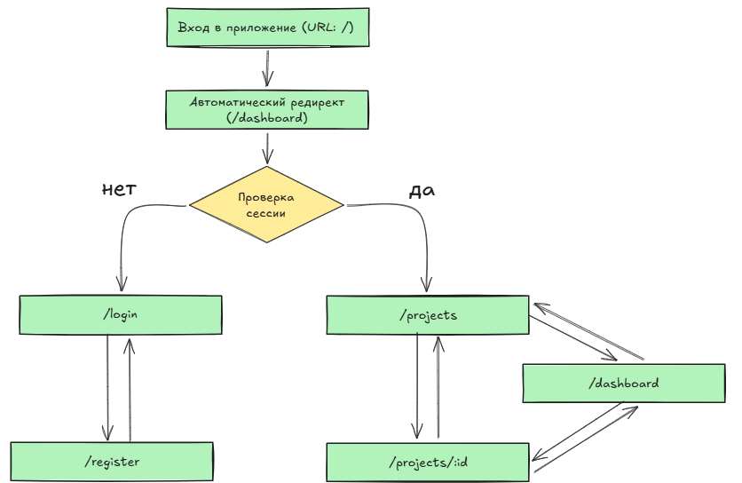
Рисунок 2.2

Техническая реализация маршрутизации
Логика маршрутизации декомпозирована и вынесена в отдельный изолированный слой файловой структуры проекта:
- Точка конфигурации: Модуль src/routes/AppRouter.jsx.
- Корневой компонент: App.jsx, который выступает в качестве главного конфигуратора. Он оборачивает все дочерние узлы в глобальный компонент <BrowserRouter>. Данный компонент обеспечивает синхронизацию состояния приложения с историей браузера.
Иерархия распределения путей в коде описывается с помощью связки компонентов <Routes> (выступает в роли диспетчера, выбирающего единственный наиболее подходящий путь) и индивидуальных декларативных элементов <Route>:

<Routes>
<Route path="/" element={<Navigate to="/dashboard" />} />
<Route path="/login" element={<Login />} />
<Route path="/register" element={<Register />} />
<Route path="/dashboard" element={
<ProtectedRoute><Dashboard /></ProtectedRoute>} />
<Route path="/projects" element={
<ProtectedRoute><Projects /></ProtectedRoute>} />
<Route path="/projects/:id" element={
<ProtectedRoute><ProjectBoard /></ProtectedRoute>} />
</Routes>

2.4 Реализация графического интерфейса
Пользовательский интерфейс разработанного SPA-приложения построен по модульно-компонентному принципу. Интерфейс разделен на общедоступную зону (авторизация и регистрация) и защищенное рабочее пространство (информационная панель, списки проектов и доску).
Общая компоновка интерфейса
Для всех внутренних (приватных) страниц приложения применяется единая модульная сетка (Layout), которая организует пространство экрана и обеспечивает сквозную доступность органов управления. На рисунке 2.3 представлена структурная блок-схема компоновки интерфейса:
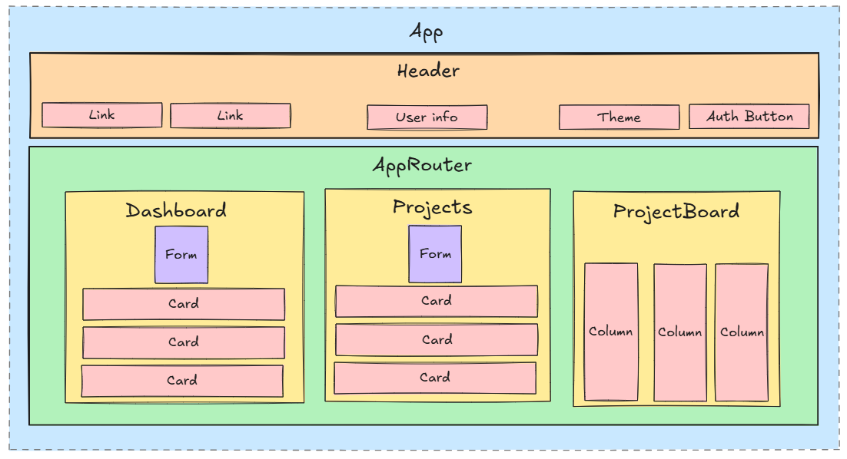
Рисунок 2.3

- Шапка приложения (Компонент Header):
Верхняя фиксированная панель, выполняющая роль главного навигационного инструмента, структура которого приведена на рисунке 2.4.

Рисунок 2.4

  - Блок навигации (левая часть): Динамически изменяется в зависимости от статуса авторизации. Для неавторизованных пользователей отображает ссылки «Login» и «Register». Для авторизованных — «Dashboard» и «Projects.
  - Информационный блок (центр): Выводит имя текущего аутентифицированного пользователя и его системную роль, обеспечивая визуальное подтверждение текущего уровня доступа.
  - Блок управления (правая часть): Содержит переключатель глобальной темы оформления (смена пиктограмм «Dark» / «Light») и кнопку «Logout» для завершения сессии.
- Основная рабочая область:
Зона под шапкой приложения, которая полностью обновляется роутером AppRouter. В зависимости от текущего маршрута в ней рендерится одна из трех основных рабочих страниц:
  - Dashboard: Отображает, изображенный на рисунке 2.5 блок числовых метрик в виде карточек и интерактивный список доступных проектов.

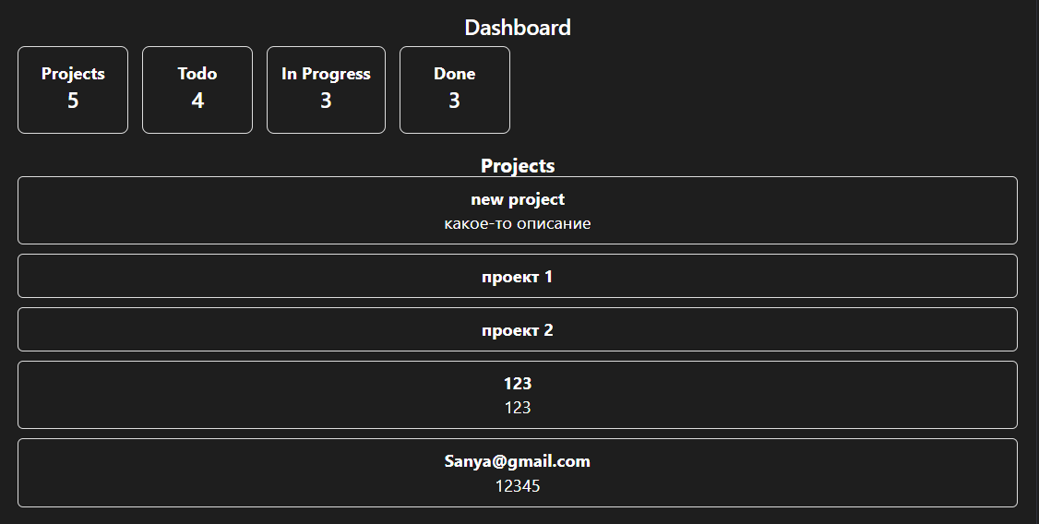
Рисунок 2.5

  - Projects: Содержит, изображенный на рисунке 2.6 интерфейс для просмотра всех проектов и форму для создания новой сущности, доступную только для ролей admin и manager. При клике на карточку любого проекта рабочая область плавно переключается на доску управления проектом.
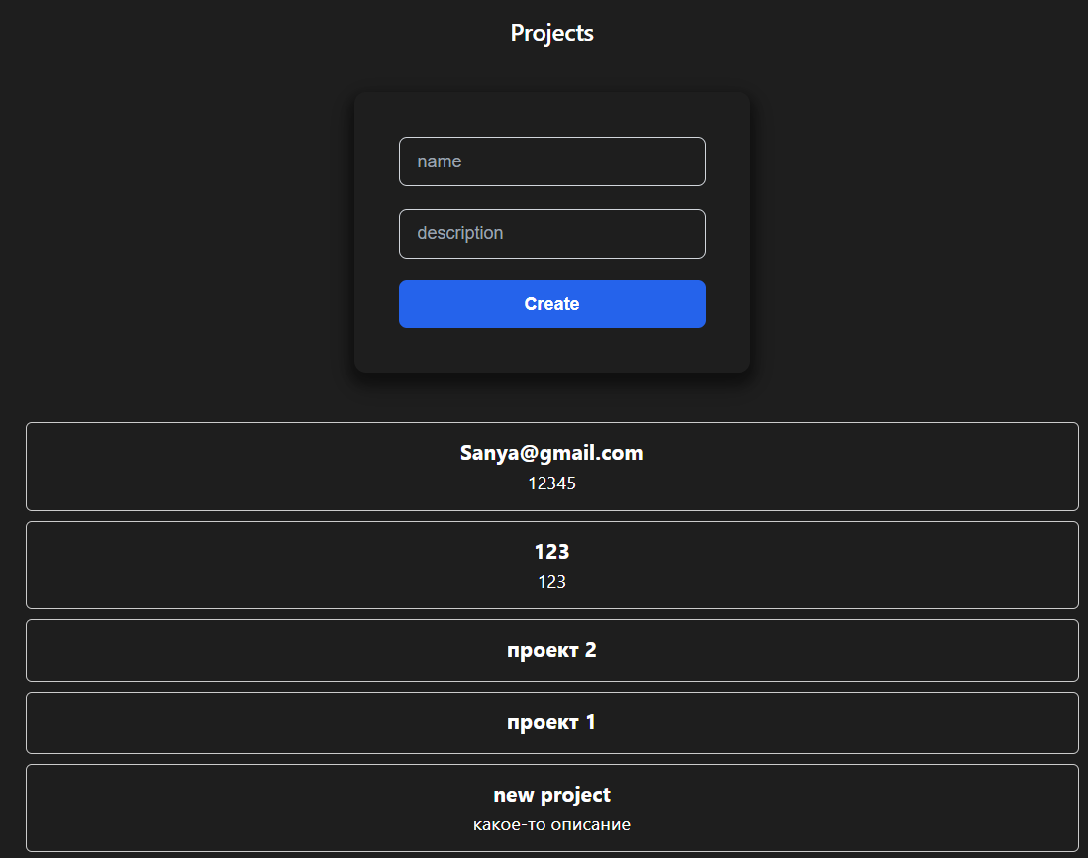
Рисунок 2.6

  - ProjectBoard: Представляет собой рабочий стол для распределения задач по этапам выполнения, изображенный на рисунке 2.7. Ниже колонок располагается интерфейс управления командой, включающий список участников и выпадающий список для добавления новых пользователей в проект, указанный на рисунке 2.8.
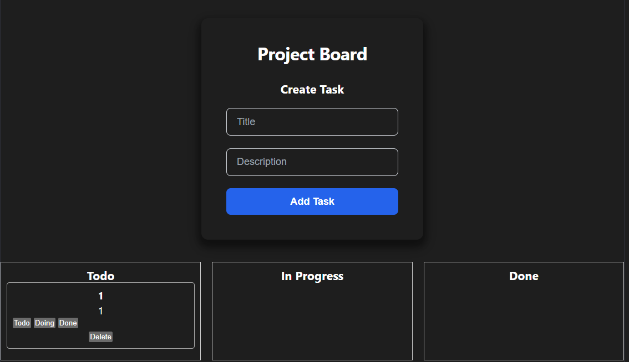
Рисунок 2.7


Рисунок 2.8

Описание визуальных состояний интерфейса
Интерфейс спроектирован с учетом динамического изменения своего состояния в зависимости от внешних факторов и действий пользователя:
- Состояние аутентификации: Приватные экраны блокируются компонентом ProtectedRoute, принудительно переключая интерфейс в изолированное состояние форм ввода (Login / Register), общий вид которых представлен на рисунке 2.9.
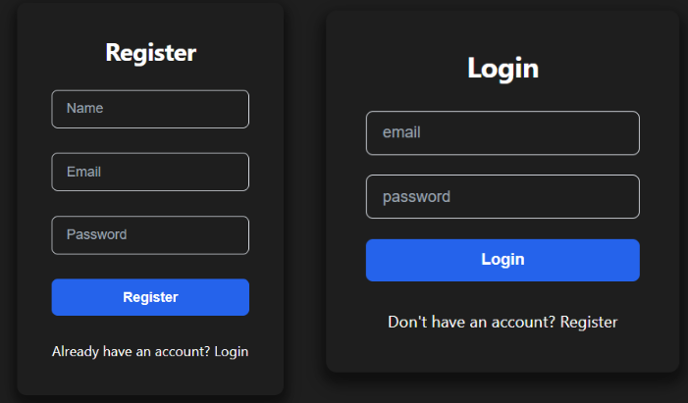
Рисунок 2.9

- Ролевая модель (Гранулярность интерфейса): Формы добавления проектов, создания новых задач и выпадающие списки управления участниками физически скрываются из DOM-дерева рабочей области, если текущая роль пользователя не соответствует требованиям (admin или manager). Кнопки удаления задач, указанные на рисунке 2.10, отображаются исключительно для роли admin.

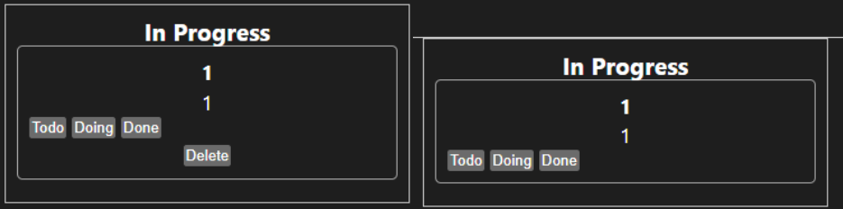
Рисунок 2.10

- Стилистическое состояние (Глобальная тема): При нажатии на кнопку смены темы контекст ThemeContext переключает CSS-классы приложения, мгновенно меняя цветовую палитру интерфейса (фон, границы блоков, цвет текста) между светлым и темным режимами. Пример интерфейса в выбранной цветовой гамме продемонстрирован на рисунке 2.11.
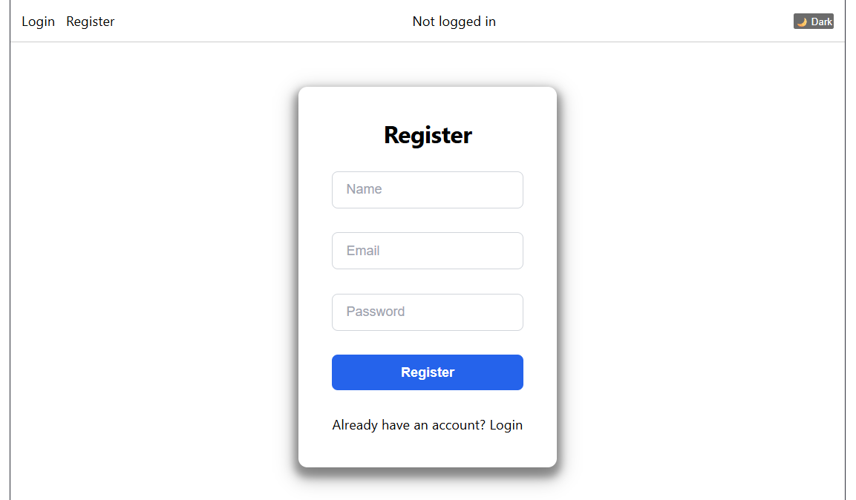
Рисунок 2.11

3.3 Описание работы приложения
При запуске веб-приложения в браузере активируется корневой компонент маршрутизации, который автоматически проверяет состояние авторизации пользователя. Если сессия отсутствует, система выполняет принудительное перенаправление, и перед пользователем открывается страница авторизации, представленная на рисунке 3.1.
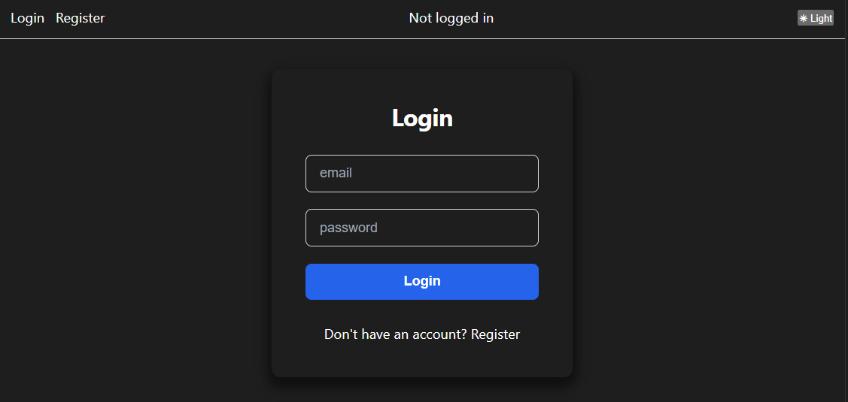
Рисунок 3.1
Интерфейс данной страницы содержит лаконичную форму ввода учетных данных. Чтобы войти в систему, пользователю необходимо заполнить поля «email» и «password», после чего нажать кнопку «Login». В случае успешной аутентификации на экране появляется всплывающее уведомление, а компонент программной навигации перенаправляет пользователя во внутреннюю рабочую область — на страницу списка проектов. Если у пользователя еще нет учетной записи, он может кликнуть по текстовой ссылке «Register». При этом роутер мгновенно, без перезагрузки страницы, переключит интерфейс на форму регистрации нового аккаунта, которая продемонстрирована на рисунке 3.2.
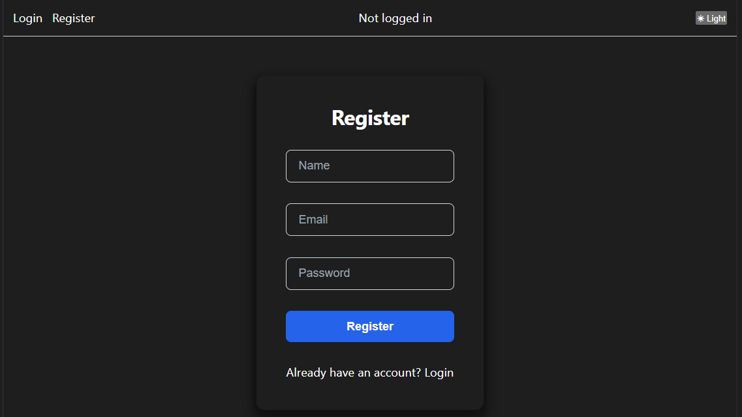
Рисунок 3.2
После успешного входа в систему в верхней части экрана закрепляется сквозная шапка приложения (компонент Header), структура которой изображена на рисунке 3.3. Шапка служит главным навигационным хабом: в левой части расположены интерактивные ссылки для переключения между разделами «Dashboard» и «Projects», в центре отображаются имя и текущая роль сотрудника, а в правой части находятся кнопки смены темы оформления и выхода из системы. При клике на кнопку «Dark» или «Light» приложение мгновенно пересчитывает стили через контекст и переводит весь интерфейс в темный или светвый режим отображения соответственно.
Рисунок 3.3

Для получения сводной аналитики пользователь может перейти в раздел «Dashboard», внешний вид которого представлен на рисунке 3.4. На этой странице система автоматически собирает данные со всех доступных проектов, рассчитывает общее количество задач и распределяет их по числовым карточкам метрик: «Todo», «In Progress» и «Done». Ниже блока статистики выводится интерактивный список проектов, оформленный в виде контурных блоков. Клик по любому проекту из этого списка инициирует плавный переход на его индивидуальную рабочую доску.
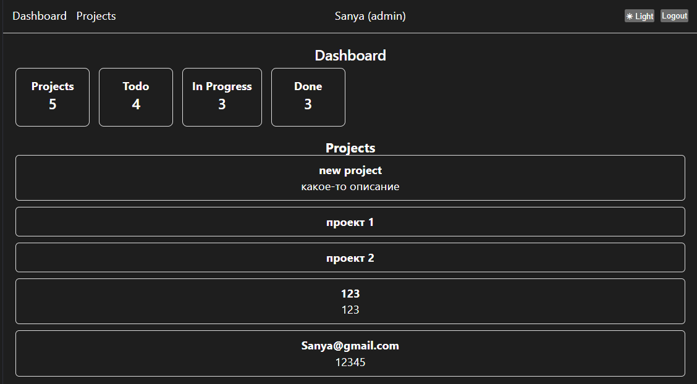
Рисунок 3.4

Основная работа с проектами сосредоточена в разделе «Projects», общем виде которого приведен на рисунке 3.5. Если текущий пользователь обладает правами администратора (admin) или менеджера (manager), в верхней части страницы ему открывается форма создания нового проекта. Для добавления новой сущности в систему достаточно заполнить текстовые поля «name» и «description» и нажать кнопку «Create». Для рядовых сотрудников с ролью user данная форма скрыта, и они могут только просматривать существующие карточки проектов.
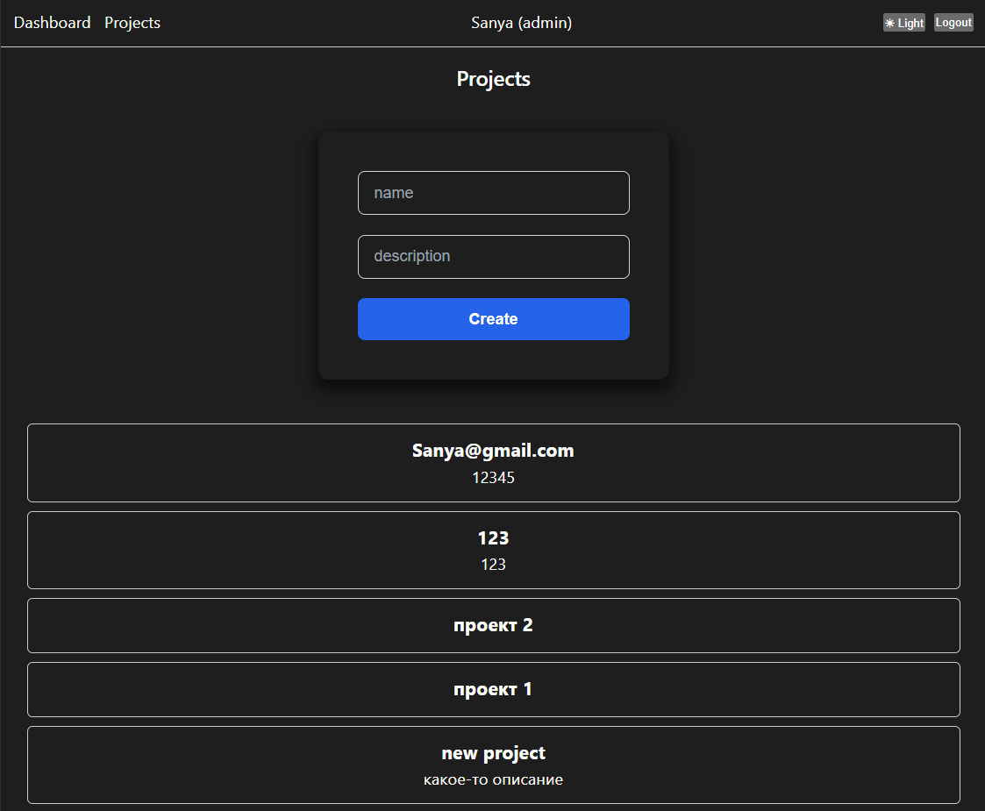
Рисунок 3.5
При выборе конкретного проекта из списка пользователь попадает на интерактивную доску (ProjectBoard), отображенную на рисунке 3.6. Пространство страницы разделено на три функциональные колонки в соответствии с жизненным циклом задач: «Todo», «In Progress» (Doing) и «Done». Менеджеры и администраторы могут оперативно добавлять новые задачи для команды через форму «Create Task», расположенную над доской. Каждая карточка задачи снабжена блоком кнопок управления статусом. При клике на любую из кнопок (например, «Doing») карточка задачи мгновенно и без перезагрузки всей страницы перемещается в соответствующую колонку, визуализируя прогресс выполнения работы. Если пользователь авторизован как администратор, на карточках дополнительно активируется кнопка «Delete» для безвозвратного удаления задачи из системы.

Рисунок 3.6

В нижней части страницы доски находится модуль управления проектной командой, представленный на рисунке 3.7. Здесь выводится актуальный список участников, закрепленных за данным проектом. Для расширения команды менеджер или администратор может воспользоваться выпадающим списком «Select user», выбрать из общего реестра системы нужного сотрудника и нажать кнопку «Add to project», после чего список участников на доске автоматически обновится.

Рисунок 3.7

При нажатии на кнопку смены темы мгновенно меняется цветовая палитру интерфейса между светлым и темным режимами. Пример интерфейса в выбранной цветовой гамме продемонстрирован на рисунке 3.8 и рисунке 3.9.
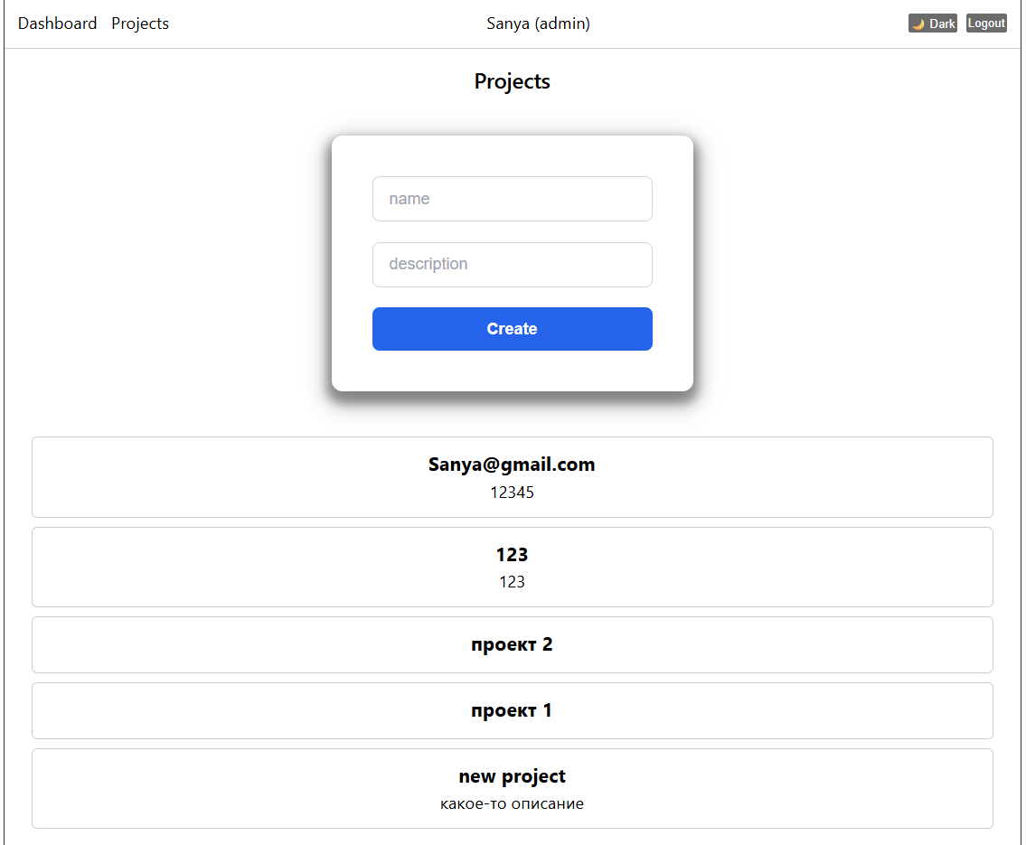
Рисунок 3.8

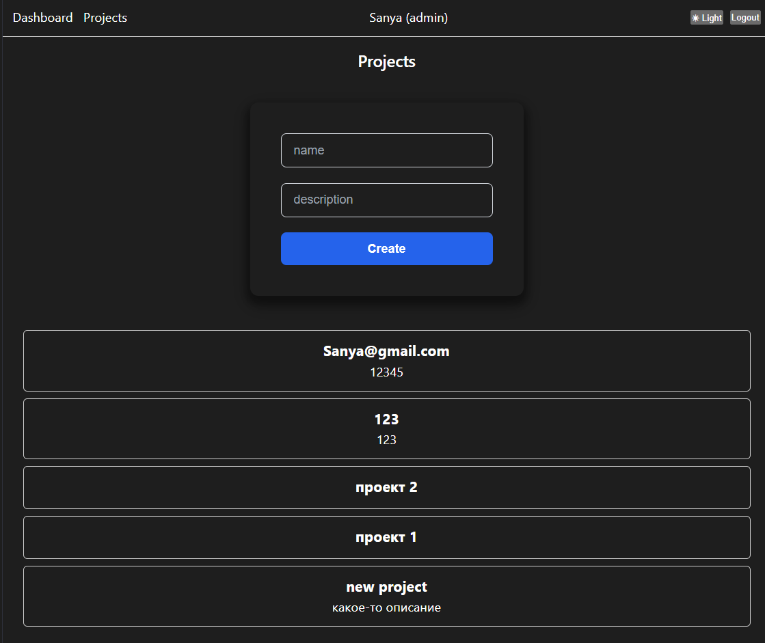
Рисунок 3.9

Завершение рабочей сессии осуществляется в один клик. При нажатии на кнопку «Logout» в шапке профиля приложение сбрасывает глобальное состояние авторизации, очищает данные пользователя в контексте и производит безопасный редирект на начальный экран ввода учетных данных.

